Le trésor caché

Autrice et illustratrice : Anna Milo Upjohn

Texte paru dans Jeunesse – Organe de la section de la jeunesse de la croix-rouge française – n°103 de février 1937

Yolande habitait une maison blanche aux volets bleus ; à côté, dans une maison en pierre, flanquée d’une tour ronde et trapue, vivaient Jacques et Clotilde.
De rares fenêtres s’ouvraient sur la rue, mais celles vers l’arrière étaient nombreuses et donnaient sur un jardin rempli de roses borné, au fond, par un ruisseau.
La porte basse était surmontée d’un écusson sculpté dans la pierre.
Clotilde et Jacques en étaient fiers et prompts à s’en vanter ; mais quand cela leur arrivait, Yolande haussait les épaules et demandait :
— Avez-vous une salle de bain ?
— Non, mais vous n’avez pas de Trésor caché dans la vôtre ! répliquaient les autres.
— Oh ! votre fantôme ! Je sais ce qu’il est ! Ce sont les pigeons qui roucoulent sous le toit.
— Mais vous ignorez ce qu’est le Trésor caché !
— Peut-être n’existe-t-il pas. Personne ne l’a jamais vu !
À part ces quelques taquineries, ils étaient les meilleurs amis du monde.
Un jour qu’il pleuvait à verse, Jacques vint inviter ses amis :
— Venez chez nous, nous jouerons au grenier, à chercher le Trésor caché.
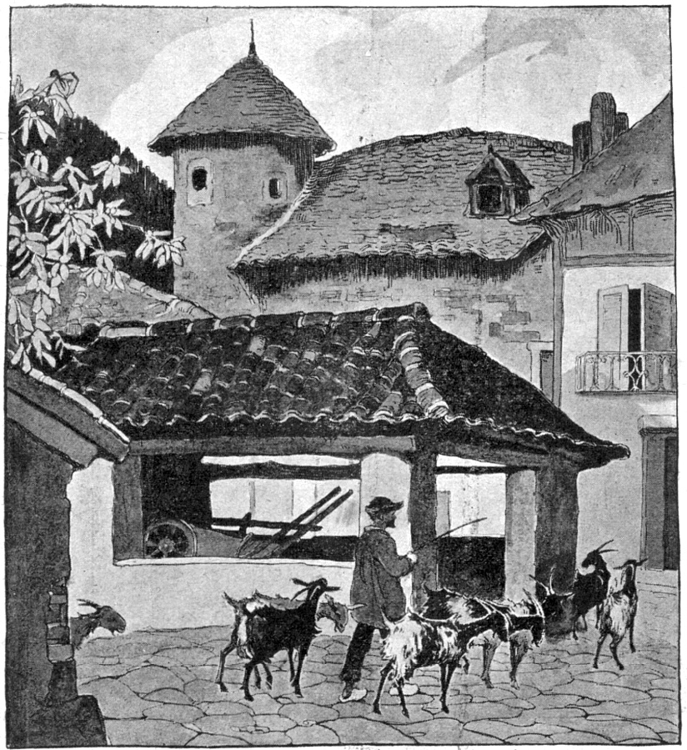
L’escalier menant au grenier se trouvait dans la tour ronde, il était étroit, tournant, obscur et conduisait à une grande chambre sous le toit aux poutres puissantes, percée de deux petites fenêtres : l’une donnant dans la rue, l’autre vers le jardin. À l’extérieur, le toit était bossu comme le dos d’un chat qui ronronne. Il était couvert de tuiles sur lesquelles la pluie tambourinait avec bruit, rendant l’intérieur confortable et intime.
La fenêtre donnant vers la rue s’ouvrait sur des tas de choses intéressantes, mais elle était si petite que les enfants devaient s’y hausser un à un. En bas, sur la place, on voyait le marché couvert où les paysans apportaient et faisaient peser la laine tondue. C’était en tous temps le lieu de réunion du village. Comme cette partie de la France est une région d’élevage de moutons, la place était presque toujours traversée par l’un ou l’autre troupeau de moutons ou de chèvres.
Clotilde accueillit Yolande avec ces mots :
— Mère dit que nous pouvons chercher partout, sauf sous le plancher. Il a été soulevé deux fois sans résultat.
— Moi je suis sûr qu’il y a quelque chose derrière les voliges ou dans les poutres, dit Jacques.
La maison était très vieille et d’étranges histoires circulaient sur son compte. Autrefois, elle avait appartenu à une grande dame, qui, à la Révolution, quand toutes les maisons étaient saccagées et brûlées, s’enfuit en Amérique, emportant tous les bijoux et l’argent qu’elle pouvait porter. On disait qu’elle avait caché le reste, dans des coins secrets, de la maison et du jardin, en attendant la fin de la guerie. Mais la pauvre dame mourut de l’autre côté de l’Atlantique et personne ne vint jamais réclamer la maison.
Après un certain temps, un berger enrichi, sortit son argent d’un bas noir et acheta la maison pour peu de chose. C’était l’arrière-grand-père de Jacques et de Clotilde. Depuis, la famille s’était attachée à la vieille demeure et chaque génération avait cherché en vain le trésor caché.
Mais il leur plaisait de croire qu’il était là, dans les murailles, et les gens du village croyaient toujours à la légende du Trésor de la Réfugiée. Cela donnait du piquant à la morne existence des bergers montagnards.
Jacques poussa une table au milieu du grenier et, de là, grimpa sur les poutres persuadé que ce devait être la meilleure cachette. Il s’y glissa parmi les toiles d’araignée et la poussière ; tandis que les fillettes poussaient des bâtons dans chaque interstice des voliges et des fentes de la cheminée qui traversaient le toit.
L’obscurité croissait dans le grenier et ils étaient couverts de poussière, quand un pas lourd résonna sur l’escalier et la face ronde et réjouie de la servante Nicole surgit, puis ses épaules et ses bras, portant un plat de tartines aux confitures. Jacques sauta des poutres avec un cri de joie et les fillettes déclarèrent que les recherches étaient terminées pour ce jour-là.
— Vous voyez, j’avais bien dit qu’il n’y a pas de trésor ! murmura Yolande, la bouche pleine de pain et de confitures.
— Oh, vous pouvez dire ce que vous voulez ; mais cela ne prouve rien !
— Eh bien, je suis presque contente que nous n’ayons rien trouvé, dit Clotilde, car l’histoire serait finie et la chasse au trésor est si amusante !
Quand les tartines eurent disparu, ils jetèrent un dernier coup d’œil à la ronde. Yolande secoua un vieux manteau rongé par les mites, décroché d’une armoire et Clotilde ouvrit la porte de la garde-robe qu’ils avaient déjà fouillée une douzaine de fois.
— Il n’y a rien ici que cette vieille quenouille. Je me demande si je pourrais filer comme grand-mère Bardine. C’est du temps perdu, maintenant qu’il y a des machines, mais autrefois c’était le seul moyen !
Elle prit la quenouille et l’examina curieusement. Un écheveau de laine s’y enroulait encore ; si rempli de poussière que Clotilde éternua quand elle le secoua doucement.
— Il doit avoir appartenu à la dame réfugiée. Voyez comme il est sculpté ! Les paysans n’en ont point de pareils.
Clotilde tira une mèche de la touffe de laine liée au fuseau par des rubans, si déteints qu’ils n’avaient plus de couleur, et la roula entre le pouce et l’index. Mais les liens étaient rongés par la poussière accumulée pendant un siècle et demi. Ils cédèrent sous ses doigts et, comme la laine glissait, un objet dur tomba sur le sol.
— Oh ! s’écrièrent trois voix étonnées.
Sur le plancher une grande émeraude sertie d’or, brillait dans la pénombre.
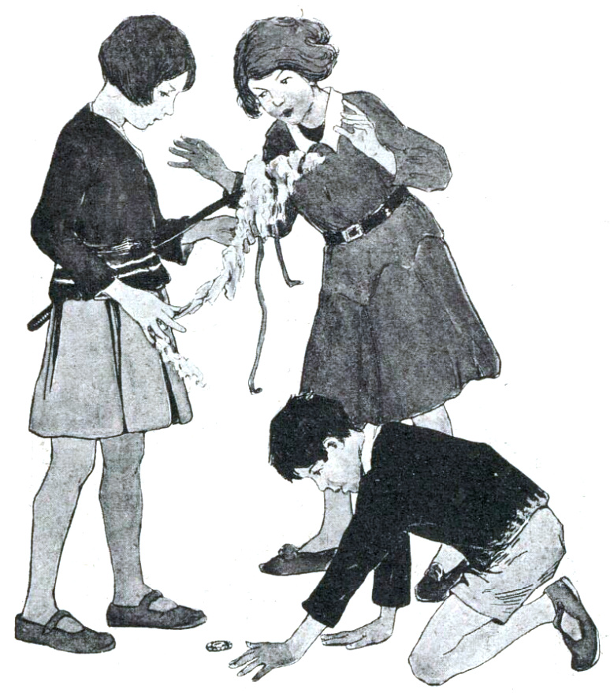
Jacques la ramassa : « Pauvre dame ! Elle l’aura caché dans la laine quand elle entendit venir les soldats. Elle devait être très effrayée.
— Elle savait que des hommes n’auraient jamais cherché des bijoux dans une quenouille, s’écria Yolande.
Les trois enfants admiraient la jolie chose qui reposait dans la paume de Jacques.
— Oh ! que c’est beau ! dit Clotilde. Puis elle soupira.
Crois-tu que l’histoire soit finie ?

